Годовой отчет секции мини-футбола
За 2024-2025 учебный год.

В 2024-2025 учебном году на базе КГУ «Жамбылская основная средняя школа» по одному занятию в неделю проводилась внеурочная деятельность «Мини-футбол». Посещали эти мероприятия дети всех возрастов с 1-9 классом. Дети были поделены на 2 группы учеников младшего звена и среднего звена.
На протяжении учебного года кружок посещало 20 человек.
На этот учебный год была поставлена следующая цель: помощь в формировании физической культуры школьника.
Достижение цели физического воспитания и, в частности, мини-футбола, обеспечивается решением основных задач, направленных на:
- Формирование умения закаливания у детей;
- содействие гармоничному развитию личности;
- содействие воспитанию нравственных и волевых качеств у учащихся;
- привитие навыков здорового образа жизни;
- воспитание потребности и умения самостоятельно заниматься физическими упражнениями;
- обучение двигательным навыкам и умениям;
- приобретение теоретических знаний в области физической культуры и спорта, в т.ч. мини-футбола;
- развитие двигательных умений и навыков;
- умения выполнять технические приемы мини-футбола в соответствии с возрастом;
- умения играть в мини-футбол, применяя изученные тактические приемы;
За прошедшее время ребята, посещающие кружок:
- Овладели техническими приемами и тактическими взаимодействиями, научились играть в мини-футбол.
- Узнали об особенностях зарождения, истории мини-футбола;
- Узнали о физических качествах и правилах их тестирования;
- Узнали основы личной гигиены, причины травматизма при занятии мини-футболом и правила его предупреждения;
- Они сумеют организовать самостоятельные занятия мини-футболом.

В этом учебном проводились соревнования на уровне школы посвященные различным праздникам. Дети активно принимали участие в этих соревнованиях, показывали уровень своей подготовленности.

Работа в кружке построена следующим образом – в основе своей, это практические занятия, но были проведены по 2 теоретических занятия, посвященных: правилам игры в мини-футбол; обзору технических приемов ведения и приема мяча; причинах, видах и предупреждении травматизма в процессе занятий; рассмотрению ошибок игроков различных любительских команд; правилам судейства.
Используемые формы занятий:
- Беседы;
- Практические занятия;
- Презентация;
- Сдача нормативов;
- Подвижные игры;
- Соревнования;
- Товарищеские встречи.
Можно выделить успехи нескольких учащихся – Велиев Сархан (работа с мячом, видение поля, лидерские качества), Щурко Егор (обладает поставленным ударом по мячу, всегда прислушивается к советам тренера и имеет хорошие навыки работы в команде), Василенко Денис (несмотря на то, что начал посещать кружок сравнительно недавно, он показывает хорошие результаты, проявляет усердие и целеустремленность).
Дети посещали кружок не всегда полным составом, в связи с посещением других кружков в это же время, а также по причинам отсутствия в школе (санаторное лечение, поездки, амбулаторное лечение). В среднем посещаемость кружка составляет 17 человек.

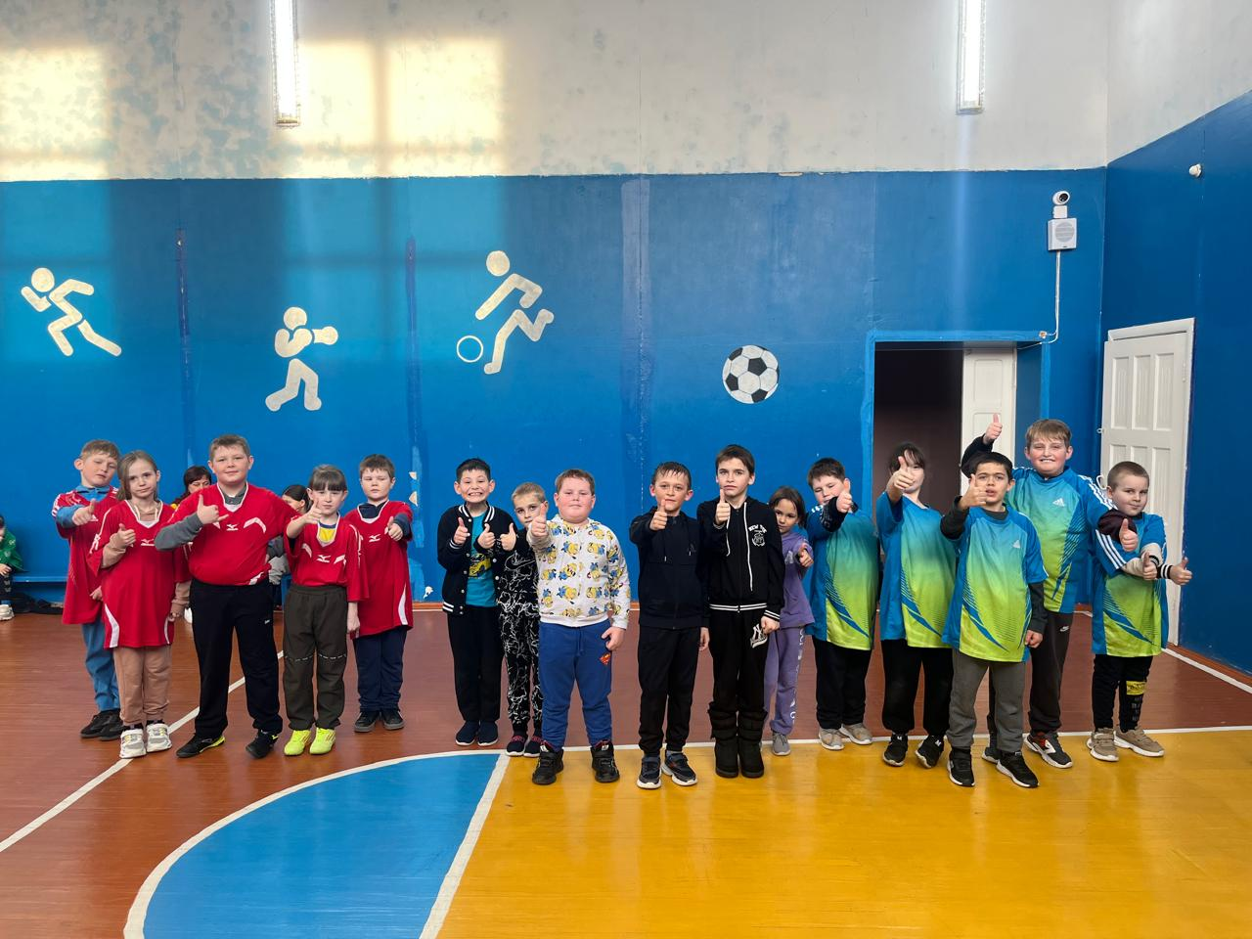

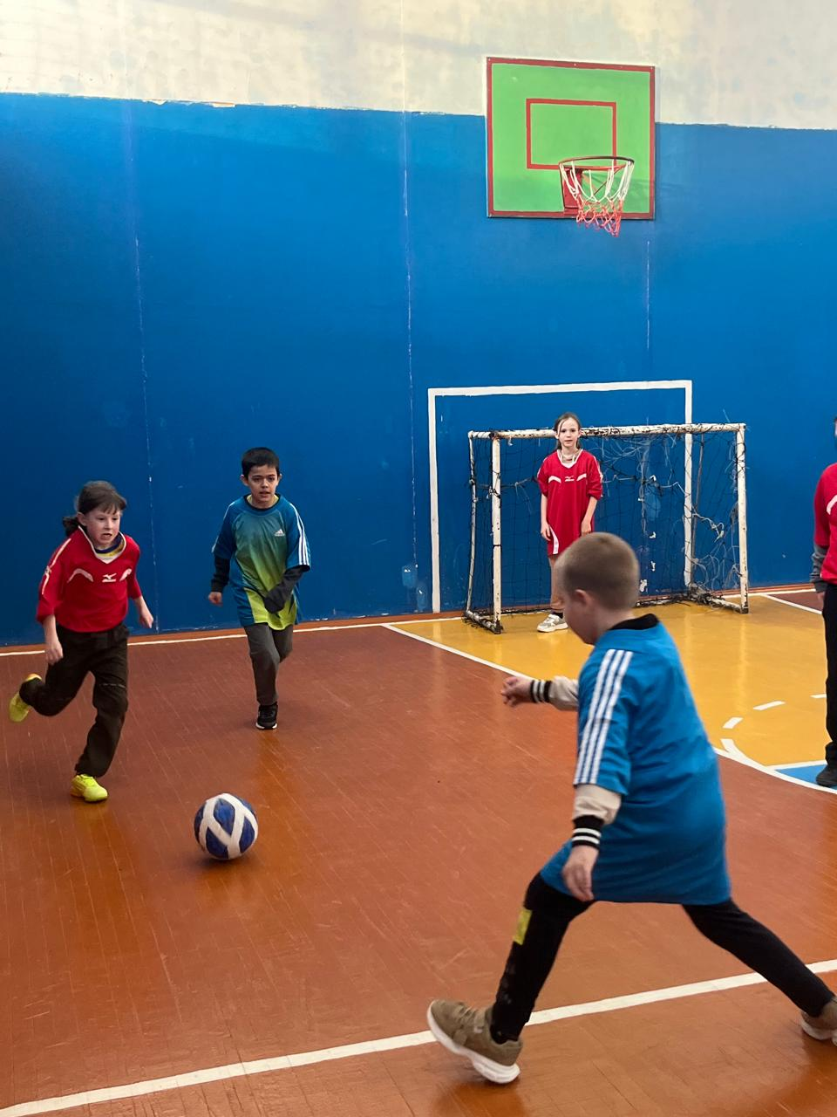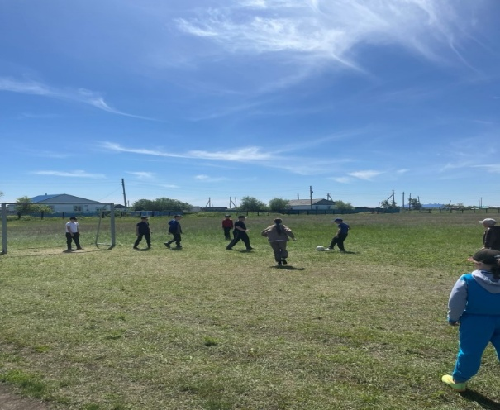

Учитель физкультуры: Шаймерденов Ф.Ф.

